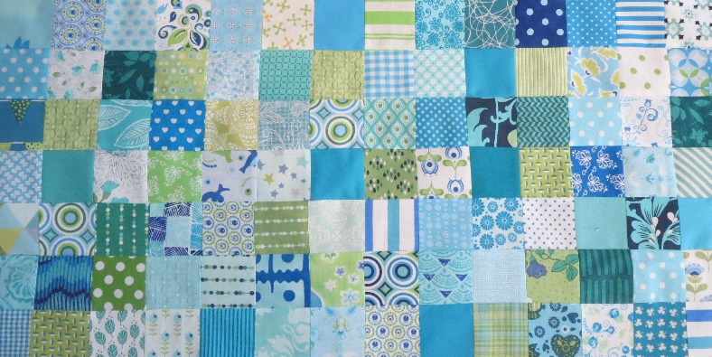
Groene Quilters
OKTOBER 2023
Blok 11 Mariners Compass Blok is 10,5 bij 10,5 inch inclusief toeslag van ¼ inch.
Wat het je nodig:
- 6 verschillende stofjes als je alle templates een eigen kleur wil geven.
- Rolmes, liniaal, schaar
- Voor fpp 2 vellen om op te printen.
- Naald en draad, spelden.

Je kunt dit blok op twee manieren maken. De traditionele manier met de onderdelen die je aan elkaar naait of je gebruikt de fpp methode.
De traditionele manier.
Knip 8 x Z en 8 x H en naai deze aan elkaar. Strijk ze plat en naar dan knip de stukken J t/m Y. Zet deze aan de 8 stukjes aan beide zijden. Knip G en zet deze tussen de 2 blokken die je al hebt. Strijk. Dan heb je 4 kwarten als je klaar bent. Knip E en F en zet het geheel in elkaar. Strijk. Knip de cirkel en naai deze er in zijn gehaal op. Knip dan de vier hoekstukken, Zet deze aan elkaar en zet het middenstuk er met naalden in vast en naai. Strijk het geheel.

De FPP manier.
Print de pdf twee maal op fpp papier. Ieder kwart bestaat uit 2 delen. Maak deze 4 maal.
Zet daarna De grote punten A en B er 2 maal tussen. Dan is de cirkel klaar. De middencirkel staat op het andere blad. De middencirkel is 3 inch met toeslag. Die wordt er met d hand opgezet. Op het andere blad staan ook de vier hoekdelen. Snijdt deze uit stof. Zet aan elkaar en zet dan de grote cirkel met naalden in vast en naai. Strijk alles glad en haal eventueel het papier eruit.
Bernina: FPP but in a different order!
https://blog.bernina.com/en/2021/12/sewing-patchwork-mariners-compass-instructions/

Quilting with Kate Quin

Mariner's Compass 2: Fitting Compass Circle into Background Fabric
https://www.youtube.com/watch?v=16hukd0FmbY

Or this is also a way to assemble!

Maureens Studio: Mariner's Compass block part 2
https://www.youtube.com/watch?v=d9DYk8atdx8&t=3s

